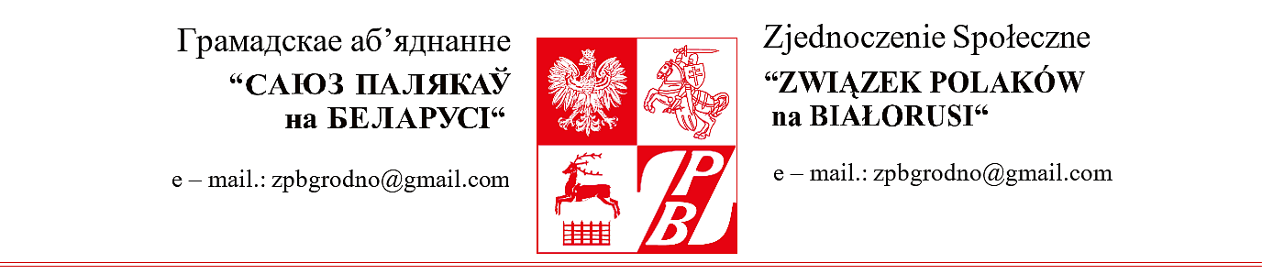
Związek Polaków na Białorusi i Instytut Polski w Mińsku
zapraszają
do wzięcia udziału
w KONKURSIE RECYTATORSKIM
„CYPRIAN KAMIL NORWID –
PREKURSOR I PATRON NOWOCZESNEJ LIRYKI POLSKIEJ”

REGULAMIN KONKURSU
I. Organizatorzy: Instytut Polski w Mińsku, Związek Polaków na Białorusi,
II. Cele konkursu:
- Przybliżenie postaci i twórczości Cypriana Kamila Norwida;
- Recytowanie utworów Artysty;
- Kształcenie i rozwijanie wrażliwości estetycznej;
- Rozwijanie umiejętności analizy i interpretacji dzieła literackiego poprzez szukanie możliwości różnorodnych form jego interpretacji, a przez to jednoczesne poszerzanie świadomości odbiorcy i twórcy;
- Pobudzanie i rozwijanie pomysłowości, twórczości własnej, doświadczenie procesu kreacji.
IV. Kategoria wiekowa:
- Uczniowie polskich szkół na Białorusi w wieku 14 – 18 lat.
V. Temat konkursu:
- Recytacja dowolnie wybranego utworu Cypriana Kamila Norwida.
VI. Przebieg konkursu:
Eliminacje (szkolny):
- Każdy uczestnik przygotuje recytację utworu mieszczącą się w przedziale od 3 do 5 minut.
- Szkoły powołają komisje konkursowe i przeprowadzą eliminacje wstępne w swoich placówkach do dn. 11 maja 2021 r.
- Jury oceniać powinno przede wszystkim sztukę słowa – opanowanie, rozumienie i interpretację a także dobór utworu, czystość wymowy (recytacji, a nie inscenizacji).
- Decyzje podjęte przez Jury są ostateczne i prawnie wiążące dla wszystkich uczestników Konkursu.
- Dyplomy i nagrody dla laureatów pierwszego etapu przygotowują szkoły.
Konkurs Półfinałowy (obwodowy):
- Komisje konkursowe etapu pierwszego dostarczą do dn. 16 maja 2021 r. listy laureatów (tylko 1, 2, 3 miejsca) wg wzoru:

KONKURS RECYTATORSKI
„CYPRIAN KAMIL NORWID – PREKURSOR I PATRON NOWOCZESNEJ LIRYKI POLSKIEJ”
”

Lp | Imię i nazwisko  laureata | wiek | Miejscowość  (szkoła) | Tytuł utworu | Miejsce zajęte podczas eliminacji
1
2
3

oraz opisane nagrania ich recytacji w formie video (przy użyciu amatorskich lub profesjonalnych urządzeń do rejestracji obrazu i dźwięku) z zachowaniem minimum technicznego (format: avi, wmp, mp4; rozmiar do 1gb; współczynnik proporcji obrazu: 16:9; pozioma orientacja obrazu) w wybranej przez siebie chmurze (np. na dysku internetowym OneDrive, Dropbox, itp.) i wyślą link dostępu na adres e-mail obwodowej komisji konkursowej:
-Grodno p.Danuta Karpowicz - karpowicz.dana@gmail.com;
-Brześć p.Anna Godunowa- ania.bel@hotmail.com:
- Minsk p.Łarysa Ktywonosowa- larysamewa@tut.by
Link musi być aktywny do 20.05.2021 r.
- Jury Konkursów Półfinałowych (obwodowych) zbierze się w dniach 17-18 maja 2021 r. i wyłoni laureatów tych etapów, po czym powiadomi szkoły o wynikach.
- Prezentacja laureatów Konkursów Półfinałowych i wręczenie im dyplomów oraz nagród odbędzie się w ZPB Oddział w Grodnie, ZPB Oddział w Mińsku i ZPB Oddział w Brześciu w dniu 23 maja 2021 r. (w rocznicę śmierci C. K. Norwida).
Konkurs Finałowy (centralny):
- W dniu 5 czerwca 2021 r., w Mińsku odbędzie się Konkurs Finałowy oraz gala wręczenia dyplomów i nagród laureatom tego konkursu.
VII. Postanowienia końcowe:
- Jury przyzna dyplomy i nagrody za 1, 2, 3 miejsce oraz wyróżnienia.
- Jury zastrzega sobie prawo do innego podziału nagród, a także do nie przyznania nagrody dla danego miejsca, jak również do dodatkowego nagrodzenia Uczestników Konkursu.
- Organizatorzy konkursu zastrzegają sobie prawo do opublikowania imion i nazwisk laureatów konkursu oraz umieszczanie tych informacji w materiałach reklamowych organizatora oraz w prasie, mediach i Internecie.
- Udział w Konkursie jest równoznaczny z nieodpłatnym, bezterminowym, nieograniczonym terytorialnie udzieleniem Organizatorom praw do nagrań wykonywanych utworów i niekomercyjnego wykorzystania ich na wszystkich polach eksploatacji (działania promocyjne i edukacyjne, publikacje prasowe, radiowe, telewizyjne związane z konkursem, bądź też z działalnością organizatora).
- Organizatorzy zastrzegają sobie możliwość wprowadzenia zmian w Regulaminie Konkursu.

